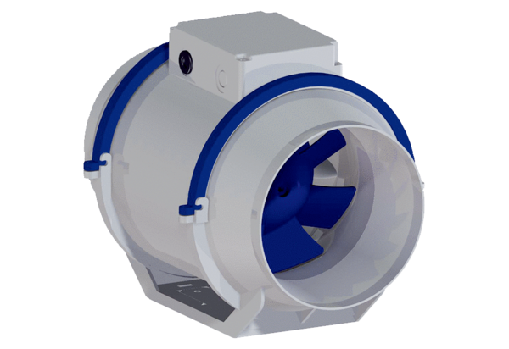Диагональный вентилятор HDR 15 ECКомплект поставки: 1 штукАссортимент: E
Номер артикула: 0080.0542Изготовитель: MAICO

